8.3 Понятие как
форма мышления.
класс___6______________________
ф
и

Суждение. Умозаключение.
- Постройте правильные заключения.
- Все имена существительные изменяются по падежам и числам.
Слово «урок» — имя существительное.
Следовательно, _____________________________________________
__________________________________________________________________

- Все ученики, которые учатся в первую смену, приходят в школу в 8 часов. Сережа учится в первую смену. Когда приходит в школу Сережа?
__________________________________________________________
__________________________________________________________

- Названия городов — имена собственные.
Имена собственные пишутся с большой буквы.
Значит, ____________________________________________________
_______________________________________________________________

- Если ни один слон не может летать, и все птицы летают, то ___________________________________________________________
___________________________________________________________

Логические задачи – таблицы

- (15). Установите фамилии.
В одном классе учатся Иван, Петр и Сергей. Их фамилии — Иванов, Петров и Сергеев. Установите фамилию каждого из ребят, если известно, что Иван по фамилии не Иванов, Петр — не Петров, Сергей — не Сергеев и что Сергей живет в одном доме с Петровым.
Решение:
 | Иван | Петр | Сергей
Иванов
Петров
Сергеев

Ответ: __________________________________________________

- (18). Друзья.
На одном заводе работают три друга — слесарь, токарь и сварщик. Их фамилии — Борисов, Иванов и Семенов. У слесаря нет ни братьев, ни сестер. Он — самый младший из друзей. Семенов, женатый на сестре Борисова, старше токаря. Назовите фамилии слесаря, токаря и сварщика.
Решение:

Ответ: __________________________________________________

- (20). Банки и крупы.
Мама купила новые банки для крупы. На них было написано «Рис», «Манка», «Греча». Мама уже приготовила соответствующие крупы, но не успела их пересыпать, так как зазвонил телефон. Маленький Андрюша решил помочь маме и сам пересыпал крупу в новые банки, но все подписи оказались неправильными. Вернулась мама, открыла банку с надписью «Рис» и увидела там гречу. Какая крупа в коробке с надписью «Греча»?
Решение:

Ответ: __________________________________________________
- (23) Какие фамилии?
В летний лагерь приехали три друга — Миша, Володя и Петя. Известно, что их фамилии — Иванов, Семенов, Герасимов. Миша не Герасимов. Володя учится в шестом, Герасимов — в пятом классе. Отец Володи — инженер, отец Иванова — слесарь. Какая фамилия у каждого из ребят?
Решение:

Ответ: __________________________________________________

Задачи - цепочки.
- (21). Кто за кем?
Митя, Сережа, Толя, Юра и Костя пришли в музей до открытия и встали в очередь. Митя пришел позже Сережи, Толя раньше Кости, Митя раньше Толи, Юра позже Кости. В каком порядке ребята стояли в очереди?
Дано: Решение:
Митя – М отношение: _____________________
Сережа – С ______________________
Толя - Т ______________________
Юра - Ю ______________________
Костя - К ______________________
В каком цепочка: _________________________
порядке?
Ответ: __________________________________________________
- (26). Стоянка.
На стоянке стояло пять машин. Известно, что «Жигули» стояли перед «Волгой», «Ауди» — после «Тойоты», «Волга» — перед «Мерседесом», «Мерседес» — перед «Тойотой». В каком порядке стояли машины на стоянке?
Дано: Решение:
«Жигули»-___ отношение: _________________________
«Волга» - ____ _____________________
«Ауди» - ____ _____________________
«Тойота» - ___ _____________________
«Мерседес» - ___ _____________________

_______________ цепочка: ___________________________
_______________
Ответ: __________________________________________
- (27). Урок физкультуры.
На уроке физкультуры учитель выстроил девочек — Свету, Галю, Нину, Олю и Арину — в шеренгу по росту, начиная с самой высокой. Света выше Нины, Оля ниже Арины, Нина выше Арины, Галя ниже Оли. В каком порядке стояли девочки?
Дано: Решение:
_______________________________________________________________
_______________________________________________________________
_______________________________________________________________
_______________________________________________________________
_______________________________________________________________
_______________ Ответ: __________________________________________

- * Внимательно проанализируйте условия следующих «хитрых» задач. Запишите ответы и пояснения к ним.
а) На столе стояло 3 стакана с вишней. Оксана съела один стакан вишни. Сколько стаканов осталось? _____________________________________

б) Зажгли 7 свечей, 2 из них погасли. Сколько свечей осталось?
_________________________________________________________________

в) Чем кончается день? Ночь? ___________________________________

г) Чем кончается лето и начинается осень? _________________________

д) Сколько треугольников в фигуре, изображённой на рисунке?
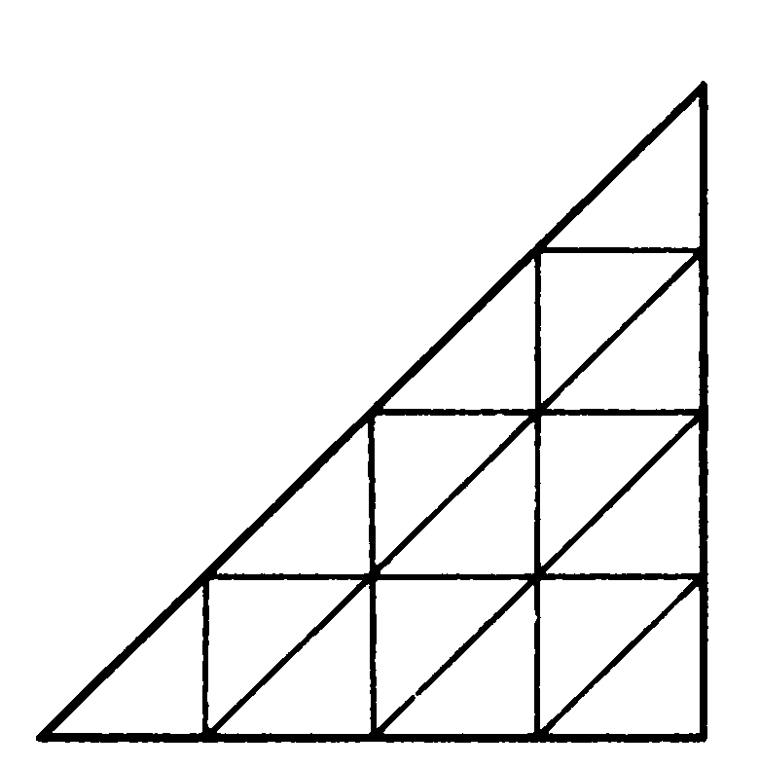
Закрасьте эти треугольники
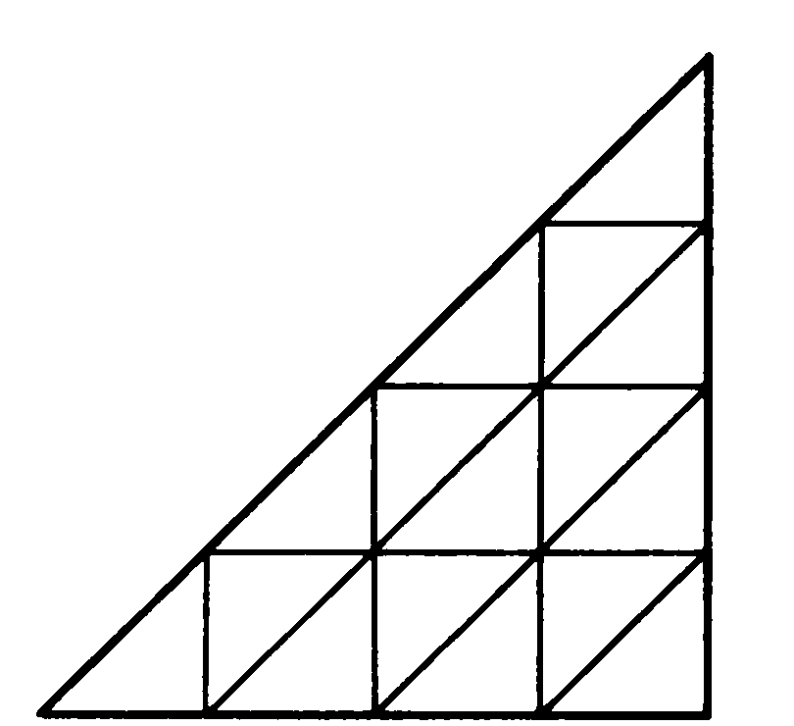

е) В ящике имеется 3 чёрных и 5 белых шаров. Какое наименьшее число шаров нужно взять из ящика (не заглядывая в него), чтобы среди вынутых шаров:
а) оказался хотя бы один чёрный _________
б) оказался хотя бы один белый __________
в) оказались хотя бы два чёрных _________
г) оказались хотя бы два белых __________

